20 TEMAT 7.04.2020r.

TECHNIKA kl. VI a c e f

Temat : Bezpieczeństwo i higiena pracy przy sporządzaniu potraw. Wykonanie
prostej przyłbicy.

- BHP podczas wykonywania posiłków, potraw, obróbce surowców.
- Przykłady różnych posilków
- Plan wykonania przyłbicy.
W zwiąsku z występowaniem pandemii koronawirusa i koniecznością stosowania rękawiczek, maseczek , przyłbic i ich brakiem w ofercie handlowej podejmujemy próbę wykonania bardzo prostego rozwiązania.

Pamiętajmy !

Wszystkie środki ochrony osobistej stosujemy zgodnie z zaleceniami służby zdrowia pamiętając o wszystkich szczegółach !!!

  - Mareriały, pomoce ;
- butelka z tworzywa sztucznego o kształcie walca po napojach o pojemności 2 lub 2,5 litra.
- nożyczki

  - Kolejność operacji:

a. wyszukanie pustej butelki (surowiec wtórny).
b. umycie butelki (oraz kleju), zerwanie etykiety handlowej
    - obcięcie butelki nożyczkami - jak na fotografii ( UWAGA!!! unikamy skaleczenia w tym celu kładziemy na stole butelkę a następnie ostry koniec nożyczek wbijamy w butelkę ).

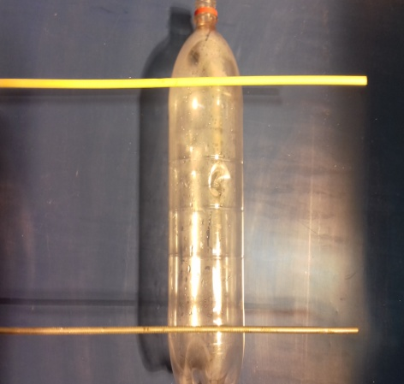

d . rozcięcie powierzchni bocznej walca równolegle do jego wysokości (fotografia poniżej)

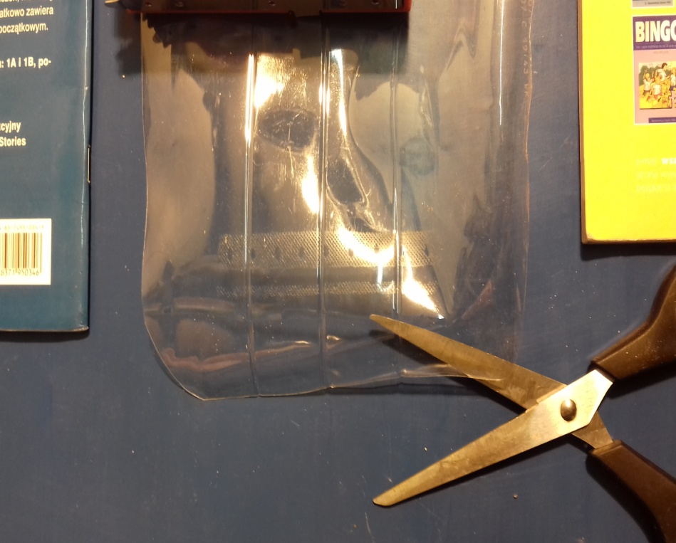

e. wyrównanie krawędzi, wycięcie łuków.

f. sprawdzenie jakości i próba zastosowania (foto). Dzięki sile sprężystości przyłbica sama utrzymuje się na twarzy, zbędne mogą okazać się gumki lub paski.

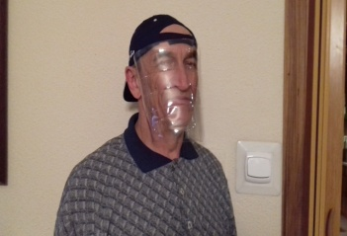

ZADANIE DOMOWE :

Zaplanuj dalsze wersje udoskonaleń przyłbicy lub inne wersje.
Uczniowie biorący udział w pracach i działalności klubu KSW (Klub szkolnych wynalazców)
proszeni są o zaprojektowanie sposobów eliminacji gromadzenia się pary wodnej wewnątrz przyłbicy.

J. Nowak 6 kwiecień 2020 r.

